SISTEMA DE UMA MARCENARIA

Especificação de Casos de Uso do Sistema

Índice

1. Índice 2
2. Objetivo 3
3. Atores do Sistema 3
4. Diagrama de Casos de Uso 3
5. Especificação dos Casos de Uso 4
5.1. Caso de uso #001 – Logar 4
5.2. Caso de uso #002 – Manter Perfis 5
5.2.1. Cenário: Cadastrar Novo Perfil 5
5.2.2. Cenário: Ver perfis 6
5.2.3. Cenário: Alterar Perfis 7
5.3. Caso de uso #002 – Manter Categorias 8
5.3.1. Cenário: Cadastrar Nova Categoria 8
5.3.2. Cenário: Ver Categorias 9
5.3.3. Cenário: Alterar Categorias 9
5.4. Caso de uso #003 – Manter Clientes 10
5.4.1. Cenário: Cadastrar Novo Cliente 11
5.4.2. Cenário: Ver Categorias 11
5.4.3. Cenário: Alterar Categorias 12
5.5. Caso de uso #003 – Manter Clientes 13
5.5.1. Cenário: Cadastrar Novo Cliente 14
5.5.2. Cenário: Ver Clientes 14
5.5.3. Cenário: Alterar Cliente 15
5.6. Caso de uso #004 – Manter Funcionarios 16
5.6.1. Cenário: Cadastrar Novo Funcionario 16
5.6.2. Cenário: Ver Funcionario 17
5.6.3. Cenário: Alterar Funcionario 18
5.7. Caso de uso #005 – Manter Produtos 19
5.7.1. Cenário: Cadastrar Novo Produto 19
5.7.2. Cenário: Ver Produto 20
5.7.3. Cenário: Alterar Produto 21
5.7.4. Cenário: Ver Produto 23
5.7.5. Cenário: Alterar Produto 24
5.8. Caso de uso #006 – Manter Estoque 25
5.8.1. Cenário: Alterar quantidade de produto 25
5.8.2. Cenário: Alterar quantidade mínima de produto 26
5.9. Caso de uso #007 – Manter Orcamentos 27
5.9.1. Cenário: Inserir Orcamento 28
5.9.2. Cenário: Continuar Orcamento 28
5.9.3. Cenário: Inserir pagamento no orcamento 29
5.9.4. Cenário: Aprovar orcamento 30
5.9.5. Cenário: finalizar produção orcamento 31
5.9.6. Cenário: finalizar orcamento 32

Objetivo

Especificar os casos de uso do sistema

Atores do Sistema

Cliente, Marceneiro, Projetista, Gerente

Diagrama de Casos de Uso

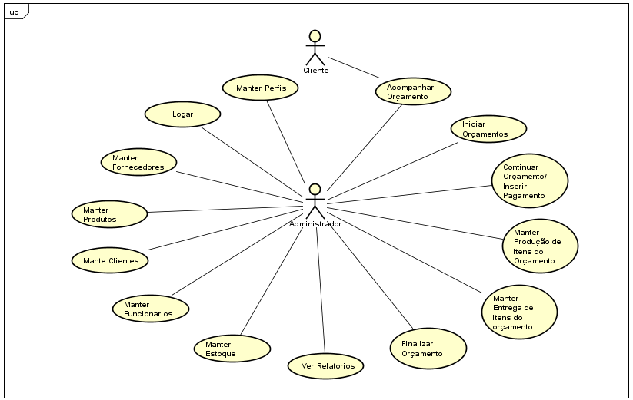

Especificação dos Casos de Uso

Caso de uso #001 – Logar

Descrição: Logar no sistema.
Tipo: Condução
Atores que iniciam: Cliente, Projetista, Marceneiro, Gerente
Pré Condições: O usuário deve ter um cadastro ativo nos sistema
Pós Condições: O usuário será deslogado após determinado tempo de inatividade

Entradas: Usuário e Senha
Saídas: Mensagem de logado ou senha incorreta

Fluxo:
Em formato de lista ordenada, deve conter todos os passos da sequência de interações do usuário com o sistema, do início ao fim do caso de uso. Listar as ações do usuário e o processamento do sistema.
- Inserir usuário
- Inserir senha
- Clicar no botão de logar
- Se (usuário inexistente), ir para Fluxo Alternativo 1

Fluxo Alternativo 1: Usuário ou senha incorreta
- Exibe mensagem de usuário incorreto
- O Usuário clica em ok

Protótipo de Interface
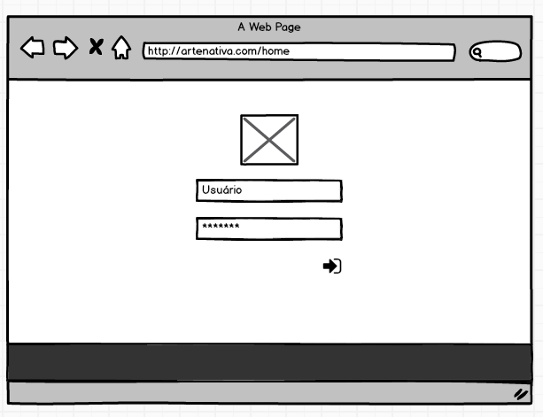

Caso de uso #002 – Manter Perfis

Descrição: Mantem perfis de usuários
Tipo: Configuração e Análise
Atores que iniciam: Gerente

Cenário: Cadastrar Novo Perfil
Pré Condições: Utilizar dados válidos
Pós Condições:

Entradas: usuário, senha, confirmação de senha, botão de cadastrar

Fluxo:
- Seleciona o nível do perfil
- Insere usuário
- Insere senha
- Insere confirmação da senha
- Clica em cadastrar se (algum dado inválido)

Fluxo Alternativo 1: Dados inválidos
- Exibe mensagem de dados inválidos
- Realiza correções
- Clica em cadastrar

Protótipo de Interface:
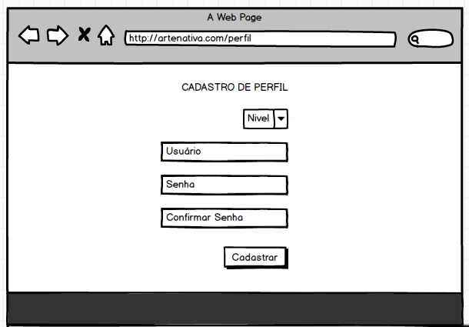

Cenário: Ver perfis

Pré Condições: O usuário deve ser um gerente
Pós Condições:

Entradas: Campo de pesquisa nome de usuário
Saídas: Usuários filtrados

Fluxo:
- Vê perfis
- Se (Insere nome no campo busca) ir para Fluxo Alternativo 1
- Se (Clica em excluir perfil) ir para Fluxo Alternativo 2

Fluxo Alternativo 1: Filtrar perfis
- Ver perfis filtrados

Fluxo Alternativo 1: Excluir perfis
- Confirma exclusão do usuário
- Clica em ok
- O perfil é excluído

Protótipo de Interface:
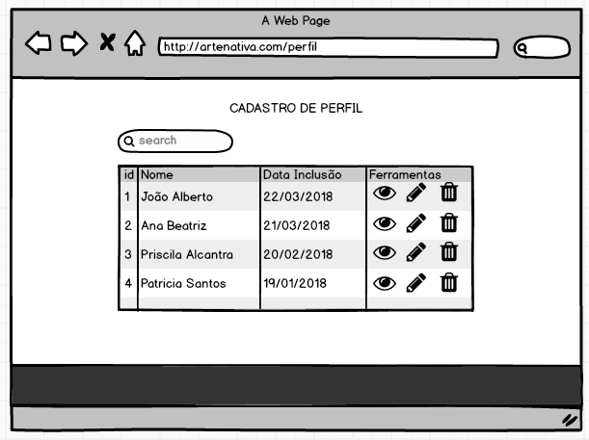

Cenário: Alterar Perfis

Pré Condições: O usuário deve ser um gerente
Pós Condições:

Entradas: Campo nome, usuário, senha, botão de confirmação
Saídas: Mensagem de usuário alterado

Fluxo:
- Modifica dados do perfil
- Clica em Alterar Dados
- Se (Dados inválidos) ir para Fluxo Alternativo 1

Fluxo Alternativo 1: Dados inválidos
- Confirma mensagem de dados inválidos
- Altera dados de forma válida
- Clica em Alterar Dados

Protótipo de Interface:
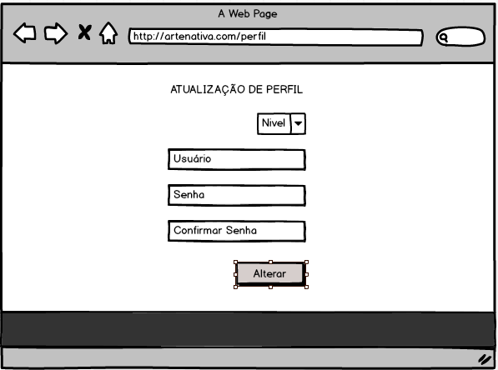

Caso de uso #002 – Manter Categorias

Descrição: Mantem Categorias de produtos
Tipo: Configuração e Análise
Atores que iniciam: Gerente

Cenário: Cadastrar Nova Categoria
Pré Condições: Utilizar dados válidos
Pós Condições:

Entradas: Nome, Descrição, botão de cadastrar

Fluxo:
- Insere nome
- Insere descrição
- Clica em Cadastrar Categoria
- Se (Dados inválidos) ir para Fluxo Alternativo 1
- Lê mensagem de confirmação de cadastro

Fluxo Alternativo 1: Dados inválidos
- Exibe mensagem de dados inválidos
- Realiza correções
- Clica em Cadastrar Categoria

Protótipo de Interface:
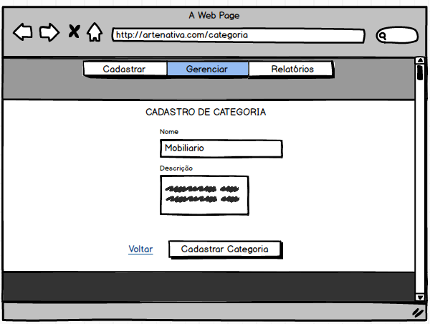

Cenário: Ver Categorias

Pré Condições: O usuário deve ser um gerente
Pós Condições:

Entradas: Campo de pesquisa nome da categoria
Saídas: Categorias filtradas

Fluxo:
- Vê Categorias
- Se (Insere nome no campo busca) ir para Fluxo Alternativo 1
- Se (Clica em excluir perfil) ir para Fluxo Alternativo 2

Fluxo Alternativo 1: Filtrar Categorias
- Ver categorias

Fluxo Alternativo 1: Excluir Categoria
- Confirma exclusão da categoria
- Clica em ok
- A categoria é excluída

Protótipo de Interface:

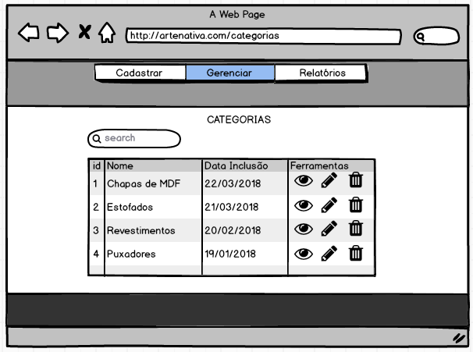

Cenário: Alterar Categorias

Pré Condições: O usuário deve ser um gerente
Pós Condições:

Entradas: Campo nome, usuário, senha, botão de confirmação
Saídas: Mensagem de usuário alterado

Fluxo:
- Modifica dados do perfil
- Clica em Alterar Dados
- Se (Dados inválidos) ir para Fluxo Alternativo 1

Fluxo Alternativo 1: Dados inválidos
- Confirma mensagem de dados inválidos
- Altera dados de forma válida
- Clica em Alterar Dados

Protótipo de Interface:

Caso de uso #003 – Manter Clientes

Descrição: Mantem Clientes
Tipo: Configuração e Análise
Atores que iniciam: Gerente, Projetista

Cenário: Cadastrar Novo Cliente
Pré Condições: Utilizar dados válidos, o usuário deve estar logado
Pós Condições:

Entradas: Nome, Descrição, botão de cadastrar

Fluxo:
- Insere nome
- Insere descrição
- Clica em Cadastrar Categoria
- Se (Dados inválidos) ir para Fluxo Alternativo 1
- Lê mensagem de confirmação de cadastro

Fluxo Alternativo 1: Dados inválidos
- Exibe mensagem de dados inválidos
- Realiza correções
- Clica em Cadastrar Categoria

Protótipo de Interface:

Cenário: Ver Categorias

Pré Condições: O usuário deve ser um gerente
Pós Condições:

Entradas: Campo de pesquisa nome da categoria
Saídas: Categorias filtradas

Fluxo:
- Vê Categorias
- Se (Insere nome no campo busca) ir para Fluxo Alternativo 1
- Se (Clica em excluir perfil) ir para Fluxo Alternativo 2

Fluxo Alternativo 1: Filtrar Categorias
- Ver categorias

Fluxo Alternativo 1: Excluir Categoria
- Confirma exclusão da categoria
- Clica em ok
- A categoria é excluída

Protótipo de Interface:

Cenário: Alterar Categorias

Pré Condições: O usuário deve ser um gerente
Pós Condições:

Entradas: Campo nome, usuário, senha, botão de confirmação
Saídas: Mensagem de usuário alterado

Fluxo:
- Modifica dados do perfil
- Clica em Alterar Dados
- Se (Dados inválidos) ir para Fluxo Alternativo 1

Fluxo Alternativo 1: Dados inválidos
- Confirma mensagem de dados inválidos
- Altera dados de forma válida
- Clica em Alterar Dados

Protótipo de Interface:

Caso de uso #003 – Manter Clientes

Descrição: Mantem Clientes
Tipo: Configuração e Análise
Atores que iniciam: Gerente, Projetista

Cenário: Cadastrar Novo Cliente
Pré Condições: Utilizar dados válidos, o usuário deve estar logado
Pós Condições:

Entradas: Nome, Telefone, RG, CPF, Email, Botão inserir endereço
Fluxo:
- Insere dados
- Clica em Inserir endereço
- Se (Dados inválidos) ir para fluxo alternativo 1

Fluxo Alternativo 1: Dados inválidos
- Exibe mensagem de dados inválidos
- Realiza correções
- Clica em Inserir enderço

Protótipo de Interface:

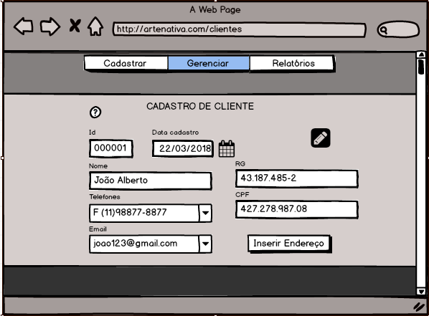–

Cenário: Ver Clientes

Pré Condições: O usuário deve ser um gerente
Pós Condições:

Entradas: Campo de pesquisa nome de cliente
Saídas: Clientes Filtrados

Fluxo:
- Vê Clientes
- Se (Insere nome no campo busca) ir para Fluxo Alternativo 1
- Se (Clica em excluir Cliente) ir para Fluxo Alternativo 2

Fluxo Alternativo 1: Filtrar Clientes
- Vê clientes filtrados

Fluxo Alternativo 1: Excluir Cliente
- Confirma exclusão de cliente
- Clica em ok
- O cliente é excluído

Protótipo de Interface:

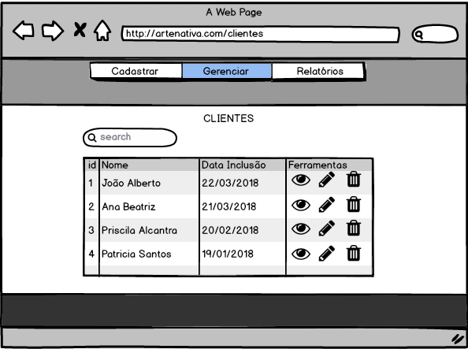

Cenário: Alterar Cliente

Pré Condições: O usuário deve ser um gerente
Pós Condições:

Entradas: Nome, Telefone, RG, CPF, Email, Botão inserir endereço
Saídas: Mensagem de cliente alterado

Fluxo:

- Modifica dados do perfil
- Clica em Alterar Dados
- Se (Dados inválidos) ir para Fluxo Alternativo 1

Fluxo Alternativo 1: Dados inválidos
- Confirma mensagem de dados inválidos
- Altera dados de forma válida
- Clica em Alterar Dados

Protótipo de Interface:

Caso de uso #004 – Manter Funcionarios

Descrição: Mantem Funcionarios
Tipo: Configuração e Análise
Atores que iniciam: Gerente, Projetista

Cenário: Cadastrar Novo Funcionario
Pré Condições: Utilizar dados válidos, o usuário deve estar logado
Pós Condições:

Entradas: Nome, Telefone, RG, CPF, Email, Botão inserir endereço
Fluxo:
- Insere dados
- Clica em Inserir endereço
- Se (Dados inválidos) ir para fluxo alternativo 1

Fluxo Alternativo 1: Dados inválidos
- Exibe mensagem de dados inválidos
- Realiza correções
- Clica em Inserir enderço

Protótipo de Interface:

–

Cenário: Ver Funcionario

Pré Condições: O usuário deve ser um gerente
Pós Condições:

Entradas: Campo de pesquisa nome de cliente
Saídas: Clientes Filtrados

Fluxo:
- Vê Funcionario
- Se (Insere nome no campo busca) ir para Fluxo Alternativo 1
- Se (Clica em excluir Cliente) ir para Fluxo Alternativo 2

Fluxo Alternativo 1: Filtrar Funcionarios
- Vê funcionarios filtrados

Fluxo Alternativo 1: Excluir Funcionarios
- Confirma exclusão de funcionario
- Clica em ok
- O funcionario é excluído

Protótipo de Interface:

Cenário: Alterar Funcionario

Pré Condições: O usuário deve ser um gerente
Pós Condições:

Entradas: Nome, Telefone, RG, CPF, Email, Botão inserir endereço
Saídas: Mensagem de cliente alterado

Fluxo:

- Modifica dados do perfil
- Clica em Alterar Dados
- Se (Dados inválidos) ir para Fluxo Alternativo 1

Fluxo Alternativo 1: Dados inválidos
- Confirma mensagem de dados inválidos
- Altera dados de forma válida
- Clica em Alterar Dados

Protótipo de Interface:

Caso de uso #005 – Manter Produtos

Descrição: Mantem Produtos
Tipo: Configuração e Análise
Atores que iniciam: Gerente, Projetista

Cenário: Cadastrar Novo Produto
Pré Condições: Utilizar dados válidos, o usuário deve estar logado
Pós Condições:

Entradas: Nome, Descricao, preco, peso, Largura, Altura, Descricao, Botão Cadastrar
Fluxo:
- Insere dados
- Clica em Cadastrar
- Se (Dados inválidos) ir para fluxo alternativo 1

Fluxo Alternativo 1: Dados inválidos
- Exibe mensagem de dados inválidos
- Realiza correções
- Clica em Cadastrar produto

Protótipo de Interface:

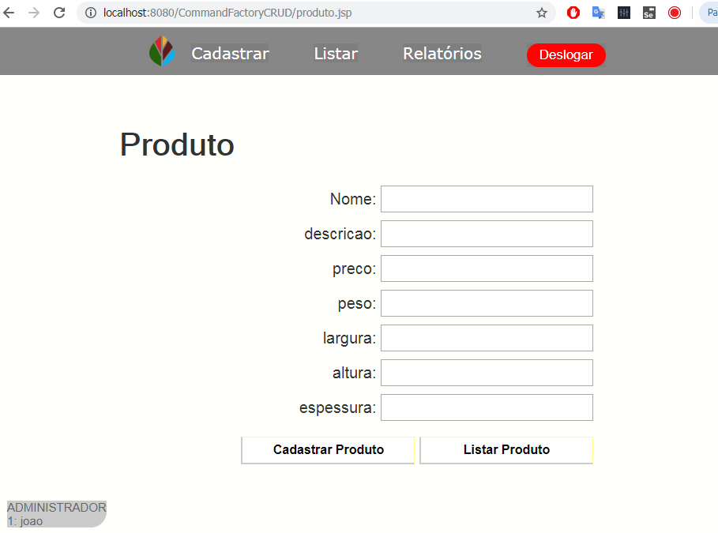

Cenário: Ver Produto
Pré Condições: O usuário deve ser um gerente
Pós Condições:

Entradas: Campo de pesquisa nome de produto
Saídas: Produtos Filtrados

Fluxo:
- Vê Produto
- Se (Insere nome no campo busca) ir para Fluxo Alternativo 1
- Se (Clica em excluir Produto) ir para Fluxo Alternativo 2

Fluxo Alternativo 1: Filtrar Produtos
- Vê produto filtrados

Fluxo Alternativo 1: Excluir Produtos
- Confirma exclusão de produto
- Clica em ok
- O produto é excluído

Protótipo de Interface:

Cenário: Alterar Produto

Pré Condições: O usuário deve ser um gerente
Pós Condições:

Entradas: Nome, Descricao, preco, peso, largura, altura, descricao, botão alterar

Fluxo:

- Modifica dados do Produto
- Clica em Alterar Dados
- Se (Dados inválidos) ir para Fluxo Alternativo 1

Fluxo Alternativo 1: Dados inválidos
- Confirma mensagem de dados inválidos
- Altera dados de forma válida
- Clica em Salvar Produto

Protótipo de Interface:
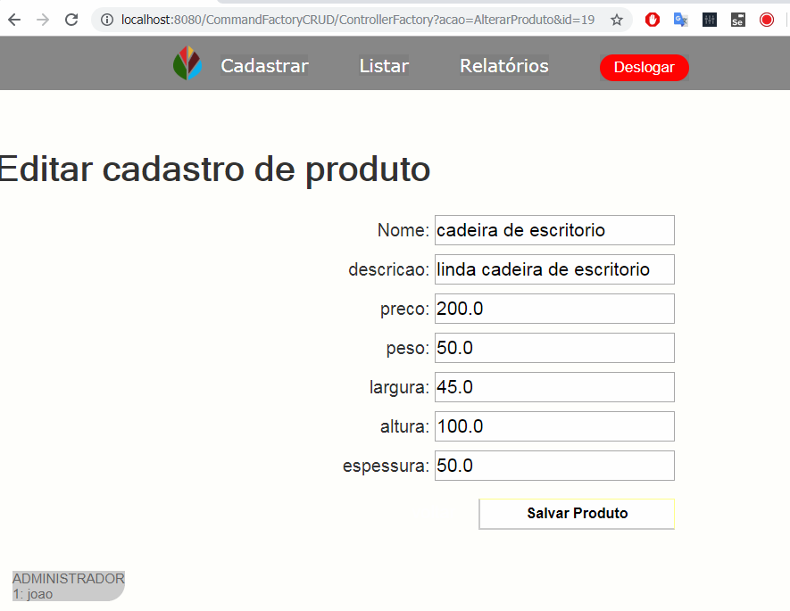

Cenário: Ver Produto
Pré Condições: O usuário deve ser um gerente
Pós Condições:

Entradas: Campo de pesquisa nome de produto
Saídas: Produtos Filtrados

Fluxo:
- Vê Produto
- Se (Insere nome no campo busca) ir para Fluxo Alternativo 1
- Se (Clica em excluir Produto) ir para Fluxo Alternativo 2

Fluxo Alternativo 1: Filtrar Produtos
- Vê produto filtrados

Fluxo Alternativo 1: Excluir Produtos
- Confirma exclusão de produto
- Clica em ok
- O produto é excluído

Protótipo de Interface:

Cenário: Alterar Produto

Pré Condições: O usuário deve ser um gerente
Pós Condições:

Entradas: Nome, Descricao, preco, peso, largura, altura, descricao, botão alterar

Fluxo:

- Modifica dados do Produto
- Clica em Alterar Dados
- Se (Dados inválidos) ir para Fluxo Alternativo 1

Fluxo Alternativo 1: Dados inválidos
- Confirma mensagem de dados inválidos
- Altera dados de forma válida
- Clica em Salvar Produto

Protótipo de Interface:

Caso de uso #006 – Manter Estoque

Descrição: Mantem Estoque de produtos
Tipo: Configuração e Análise
Atores que iniciam: Gerente, Projetista

Cenário: Alterar quantidade de produto
Pré Condições: Utilizar dados válidos, o usuário deve estar logado
Pós Condições:

Entradas: quantidade de produto
Fluxo:
- Insere quantidade no campo do respectivo produto
- Clica em ok

Fluxo Alternativo 1: Dados inválidos
- Exibe mensagem de dados inválidos
- Realiza correções
- Clica em ok

Protótipo de Interface:

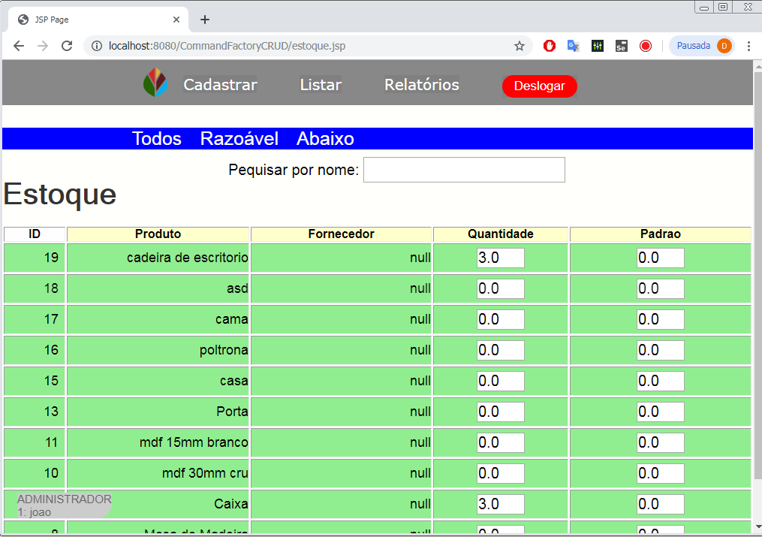

Cenário: Alterar quantidade mínima de produto
Pré Condições: Utilizar dados válidos, o usuário deve estar logado
Pós Condições:

Entradas: quantidade de produto
Fluxo:
- Insere quantidade mínima no campo do respectivo produto
- Clica em ok

Fluxo Alternativo 1: Dados inválidos
- Exibe mensagem de dados inválidos
- Realiza correções
- Clica em ok

Protótipo de Interface:

Caso de uso #007 – Manter Orcamentos

Descrição: Mantem Orcamentos
Tipo: Configuração e Análise e condução
Atores que iniciam: Gerente, Projetista

Cenário: Inserir Orcamento
Pré Condições: Utilizar dados válidos, o usuário deve estar logado
Pós Condições:

Entradas: id do cliente, descricao, data início, data prevista, itens
Fluxo:
- Preenche os campos de data e texto
- Insere Itens
- Clica em gerar orcamento

Fluxo Alternativo 1: Dados inválidos
- Exibe mensagem de dados inválidos
- Realiza correções
- Clica em ok

Protótipo de Interface:
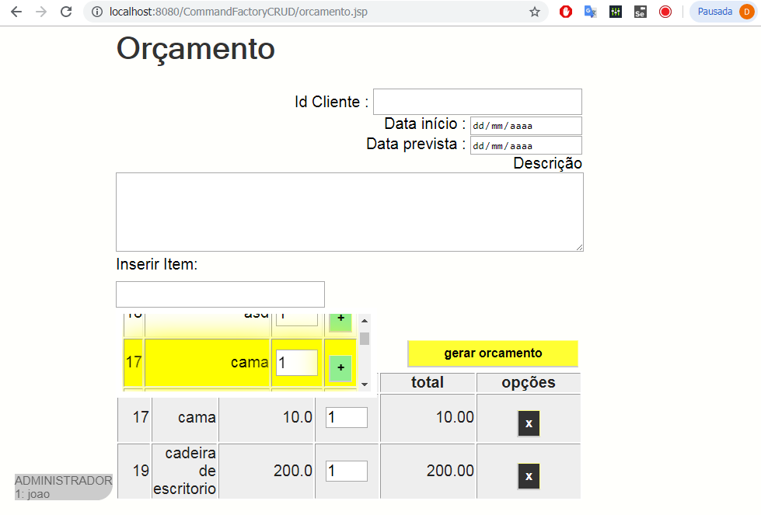

Cenário: Continuar Orcamento
Pré Condições: Utilizar dados válidos, o usuário deve estar logado
Pós Condições:

Entradas: id do cliente, descricao, data início, data prevista, itens
Fluxo:
- Pode alterar os campos de data e texto
- Insere ou remove Itens
- Clica em continuar orcamento

Fluxo Alternativo 1: Dados inválidos
- Exibe mensagem de dados inválidos
- Realiza correções
- Clica em ok

Protótipo de Interface:
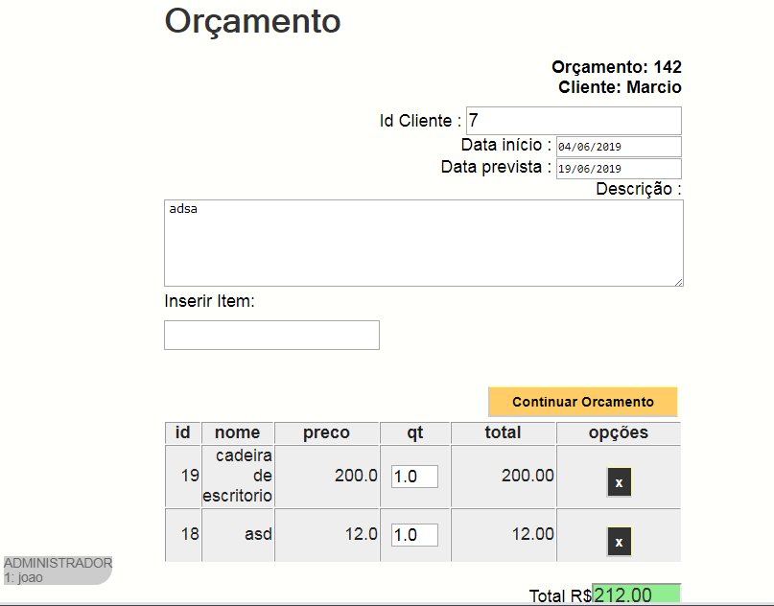

Cenário: Inserir pagamento no orcamento
Pré Condições: Utilizar dados válidos, o usuário deve estar logado
Pós Condições:

Entradas: quantidade de pagamento
Fluxo:
- Insere a quantidade a ser paga
- Clica em inserir pagamento

Fluxo Alternativo 1: Dados inválidos
- Exibe mensagem de dados inválidos
- Realiza correções
- Clica em ok

Protótipo de Interface:

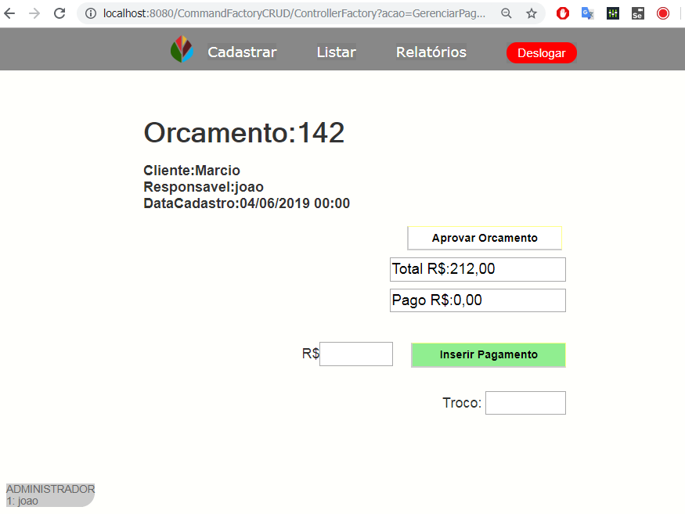

Cenário: Aprovar orcamento
Pré Condições: Utilizar dados válidos, o usuário deve estar logado
Pós Condições:

Entradas: botão aprovar orcamento
Fluxo:
- Clica em aprovar orcamento

Fluxo Alternativo 1: Dados inválidos
- Exibe mensagem de dados inválidos
- Realiza correções
- Clica em ok

Protótipo de Interface:

Cenário: finalizar produção orcamento
Pré Condições: Utilizar dados válidos, o usuário deve estar logado
Pós Condições:

Entradas: botões finalizar itens, e botão iniciar entrega
Fluxo:
- Clica em finalizar em todos os itens
- Clica em Iniciar entrega
Fluxo Alternativo 1: Dados inválidos
- Exibe mensagem de dados inválidos
- Realiza correções
- Clica em ok

Protótipo de Interface:
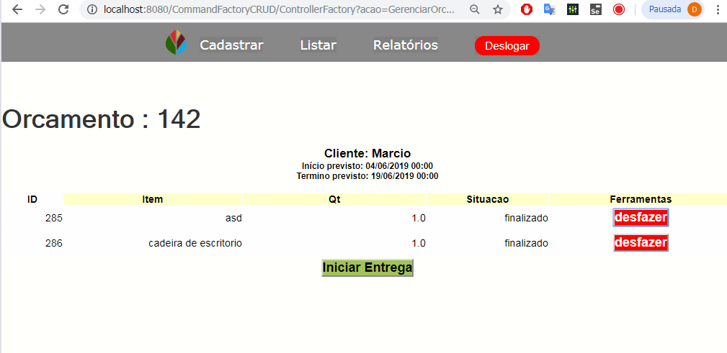

Cenário: finalizar orcamento
Pré Condições: Utilizar dados válidos, o usuário deve estar logado
Pós Condições:

Entradas: botões finalizar itens, e botão finalizar orcamento
Fluxo:
- Clica em finalizar em todos os itens
- Clica em Iniciar entrega

Fluxo Alternativo 1: Pagamento incompleto
- Exibe mensagem de pagamento incompleto
- Redireciona para pagina de pagamento
- Completa pagamento
- Volta para página de entrega
- Finaliza Orcamento

Protótipo de Interface:
